Z A P R O S Z E N I E
do udziału w VIII Strzeleckich Mistrzostwach Adwokatury
Wrocław 2023
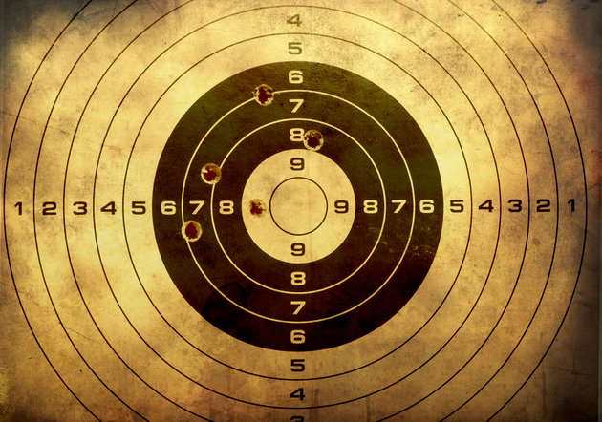
W imieniu Izby Adwokackiej we Wrocławiu - Dziekan Okręgowej Rady Adwokackiej we Wrocławiu, a także sponsor imprezy - Naczelna Rada Adwokacka z siedzibą w Warszawie, oraz Zarząd Adwokackiego Stowarzyszenia Strzeleckiego i Kolekcjonerskiego z siedzibą we Wrocławiu, wraz z Przewodniczącym Komisji Sportu, Turystyki i Integracji Środowiskowej przy Okręgowej Radzie Adwokackiej we Wrocławiu, mają zaszczyt zaprosić wszystkich miłośników i sympatyków strzelectwa sportowego do udziału w VIII Strzeleckich Mistrzostwach Adwokatury, które odbędą się w dniu 09 września 2023 r. od 09:00 na Strzelnicy Sportowej Wojskowego Klubu Sportowego „Śląsk” we Wrocławiu przy ul. Świątnickiej 36. Zawodnikami w/w imprezy mogą być wyłącznie przedstawiciele wszystkich zawodów prawniczych. Zawody będą obsługiwane przez kadrę sędziowską i instruktorską Wojskowego Klubu Sportowego „Śląsk” Wrocław.
Udział w zawodach nie jest uzależniony
od posiadania jakichkolwiek uprawnień zawodniczych lub pozwoleń na broń. Organizator zapewnia broń,
oraz amunicję i opiekę doświadczonego instruktora strzelectwa sportowego w ramach opłaty startowej.
W Mistrzostwach przewidziane są konkurencje:
- Pistolet sportowy 25m;
- Pistolet centralnego zapłonu 25 m;
- Karabin sportowy 50m;
- Trap
We wszystkich konkurencjach zawodnicy oddają po 5 strzałów próbnych ( z wyjątkiem konkurencji Trap, w której nie ma strzałów próbnych ), oraz po 10 strzałów ocenianych.
Opłaty startowe:
po 60 zł od udziału w każdej ze zgłoszonych konkurencji w punktach - a,b,c i d
Warunkiem uczestnictwa w Mistrzostwach jest przesłanie wypełnionego formularza zgłoszeniowego oraz uiszczenie opłaty startowej.
Wypełniony oraz podpisany formularz zgłoszeniowy prosimy przesyłać w formie skanu
do dnia 31 sierpnia 2023r. na adres e-mail m.eisermann@wp.pl lub listownie na adres ORA we Wrocławiu, ul. Sądowa 4, 50-046 Wrocław. Zawody odbędą się pod warunkiem dokonania w ww. terminie przynajmniej 30 zgłoszeń.
Wpłaty opłat startowych prosimy dokonywać na rachunek ORA we Wrocławiu BOŚ 81 1540 1030 2001 7762 9940 0001 z dopiskiem „mistrzostwa strzeleckie adwokatury 2023”.

Przewodniczący  Komisji Sportu, Turystyki  i Integracji Środowiskowej  adw. Maciej Eisermann | Dziekan  Okręgowej Rady Adwokackiej  we Wrocławiu  adw. Sławomir Krześ | Prezes Zarządu  Adwokackiego Stowarzyszenia  Strzeleckiego i Kolekcjonerskiego  adw. Maciej Eisermann

